《混凝土结构设计原理》复习题
一、选择题
1.钢筋混凝土构件变形和裂缝验算中关于荷载、材料强度取值说法正确的是（ ）。
A．荷载、材料强度都取设计值； B．荷载、材料强度都取标准值；
C．荷载取设计值，材料强度都取标准值；D．荷载取标准值，材料强度都取设计值。
2．受弯构件正截面承载力中，对于双筋截面，下面哪个条件可满足受压钢筋屈服（ ）。
A. ； B. ； C. ； D. 。
3．受弯构件斜截面承载力设计时，要求满足最小截面尺寸要求，其目的是（ ）。
A．防止斜裂缝过宽； B．防止出现斜压破坏；
C．防止出现斜拉破坏； D．防止出现剪压破坏。
4．规范规定弯矩调幅系数不宜超过0.2，主要考虑到（ ）。
A. 力的平衡； B．施工方便；
C. 正常使用； D. 经济性。
5．大偏心受压柱，承受下列四组内力设计值，试确定按那一组内力计算所得配筋量最大（ ）。
A.M=525kNm N=2050kN； B.M=525kNm N=3060kN；
C.M=525kNm N=3050kN； D.M=525kNm N=3070kN。
6．对于无腹筋梁，当时，常发生什么破坏（ ）。
A．斜压破坏； B．剪压破坏； C．斜拉破坏； D．弯曲破坏。
7．先张法和后张法预应力混凝土构件传递预应力方法的区别是（ A ）。
A．后张法靠钢筋与混凝土间粘结力来传递预应力，而先张法则靠工作锚具来保持预应力

B．先张法靠钢筋与混凝土间粘结力来传递预应力，而后张法则靠工作锚具来保持预应力
C．先张法依靠传力架保持预应力，而后张法则靠千斤顶来保持预应力
D．上述选取项都不完全正确，应根据实际情况确定构件中传递预应力的方法
8. 下面的关于钢筋混凝土结构中塑性铰的描述说明，错误的是( )。
A、塑性铰是有限转动的单向铰； B、塑性铰可分为钢筋铰和混凝土铰；
C、塑性铰有一定的长度； D、塑性铰不能承受弯矩。
9. 对于高度、截面尺寸、配筋完全相同的柱，以支承条件为（ ）时，其轴心受压承载力最小。
A．两端不动铰支 B．一端嵌固，一端不动铰支；
C．两端嵌固 D．一端嵌固，一端自由
10．钢筋混凝土梁的受拉区边缘混凝土达到下列（ ）种情况时开始出现裂缝。
A．达到混凝土实际的轴心抗拉强度 B．达到混凝土轴心抗拉强度的标准值
C．达到混凝土受弯拉时的极限拉应变值 D．达到混凝土轴心抗拉强度的设计
11．（ ）作为受弯构件正截面承载力计算的依据。
A．Ⅰa状态 B. Ⅱa状态 C. Ⅲa状态 D. 第Ⅱ阶段
12、荷载代表值有荷载的标准值、组合值、频遇值和准永久值，其中（ ）为荷载的基本代表值。
A. 组合值 B. 频遇值 C. 准永久值 D. 标准值
13．单层厂房柱是偏心受压构件，柱截面常采用对称配筋，以下说法正确的是（ ）
A 当N 一定时，对于大偏压，M越小，则钢筋用量越大
B 当N 一定时，对于小偏压，M越小，则钢筋用量越大
C 当M一定时，对于大偏压，N越大，则钢筋用量越大
D 当M一定时，对于小偏压，N越大，则钢筋用量越大
14. 受弯构件正截面承载力中，对于双筋截面，下面哪个条件可以满足受压钢筋的屈服（ ）。
A. B. $ρ>ρ_{\text{min}}$ C. D.
15．对于无腹筋梁，当剪压比时，常发生什么破坏（ ）。
A． 斜压破坏 B． 剪压破坏 C． 斜拉破坏 D． 弯曲破坏
16．混凝土的强度等级以（ ）表示
A．混凝土的立方体抗压强度标准值 B．混凝土的轴心抗压强度标准值
C．混凝土的轴心抗拉强度标准值 D．混凝土的立方体抗压强度设计值
17. 全预应力混凝土构件在使用条件下，构件截面混凝土（ ）。
A．不出现拉应力 B．允许出现拉应力
C．不出现压应力 D．允许出现压应力
18．下面的关于受弯构件截面抗弯刚度的说明错误的是（ ）。
A. 截面抗弯刚度随荷载增大而减小 B. 截面抗弯刚度不变
C. 截面抗弯刚度随变形的增加而减小 D. 截面抗弯刚度随时间的增加而减小
19．在梁的斜截面受剪承载力计算时，必须对梁的截面尺寸加以限制（不能过小），其目的是为了防止发生（ ）。
A. 斜拉破坏 B. 斜压破坏
C. 剪压破坏 D. 斜截面弯曲破坏
20. 下面的关于钢筋混凝土结构中塑性铰的描述说明，错误的是( )。
A．塑性铰是有限转动的单向铰 B．塑性铰不能承受弯矩
C．塑性铰有一定的长度 D．塑性铰可分为钢筋铰可和混凝土铰
二、判断题
1、材料强度标准值是材料强度概率分布中具有一定保证率的偏高的材料强度值。（ ）
2、钢筋混凝土梁的配筋中只有箍筋承受剪力，其它钢筋都不承受剪力。
3、不论破坏类型属延性破坏还是脆性破坏，作为设计依据的可靠指标是相同的。（ ）
4．简支梁下部纵筋伸入支座的长度和悬臂梁上部纵筋伸入支座的长度相同。（ ）
5．钢筋混凝土超静定结构存在内力重分布的原因是各截面刚度不断变化，形成塑性铰。（ ）
6．轴向压力对于偏心受压构件的斜截面抗剪能力是有提高的，但是有限制的。（ ）
7．小偏心受拉构件破坏时，混凝土完全退出工作，全部拉力由钢筋承担。（ ）
8．混凝土双向受压时的强度高于单向受压时的强度。（ ）
9．纵向受拉钢筋配筋率增加，截面延性系数减少。（ ）
10．采用超张拉工艺可以降低各项预应力损失值。（ ）
11、同截面、同材料、同纵向钢筋的轴心受压柱短柱，一般采用螺旋箍筋要比采用普通箍筋，其延性好。（ ）
12、混凝土构件的裂缝宽度是指构件受拉区外表面混凝土的裂缝宽度。（ ）
13、若，则梁发生破坏时，受压区边缘混凝土应变，受拉区受拉钢筋拉应变。（ ）
14、混凝土立方体试件尺寸越大，测出的抗压强度越高。（ ）
15、在受弯构件中，采用受压钢筋协助混凝土承受压力一般来说是比较经济的。（ ）
16、提高受弯构件正截面抗弯承载力最有效的措施是增大截面高度。（ ）
17、试验表明，梁的抗剪能力随纵向钢筋配筋率的提高而减小。（ ）
18、当轴向拉力N作用于As合力点及 合力点以外时，发生大偏心受拉破坏。（ ）
19、钢筋混凝土梁中纵筋的弯起点位置，距离该钢筋充分利用点外至少0.5h0。（ ）
20、某多跨连续梁,截面为T形，其支座处配筋设计，应根据支座截面最大负弯矩设计值，按照T形截面相应公式进行配筋设计。（ ）
三、简答题
1、简述钢筋与混凝土的粘结力组成，及影响粘结性能的主要因素
2、简述预应力混凝土结构中的预应力损失包括哪些项目？如何分批？
3、钢筋混凝土适筋梁正截面受力全过程可划分为几个阶段？简述各阶段主要特点。
4、在简支梁的弯剪区段内为何会出现斜裂缝？影响钢筋混凝土受弯构件斜截面抗剪承载力的主要因素有哪些？
5、简述板中分布钢筋的作用？
6、配筋率大小对混凝土受弯构件正截面破坏形态有何影响？各破坏特征有何不同？。
7、简述斜截面剪切破坏的主要形态及其破坏特征各有哪些？
8、简述预应力混凝土结构的优点。
9、钢筋混凝构件中裂缝的分类，影响裂缝宽度的因素。
10、简述多跨连续梁最不利活荷载布置的规律。
四、构件设计题
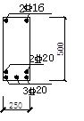
1、某框架梁，截面尺寸为，采用C25混凝土，HRB400级钢筋，受压钢筋为216（），受拉钢筋为520, （），箍筋为φ8＠200。结构安全等级为二级，环境类别为一类。要求：要求：
（1）验算截面纵筋配筋率；
（2）通过计算确定判断若该梁承受弯矩设计值是否安全。
注：，其他未知参数按规范要求行设定。
2、已知框架柱所受轴向力设计值，柱端弯矩设计值，截面尺寸
300mm×400mm，采用C25的混凝土，纵向钢筋采用HRB335。要求进行配筋设计。
注：①
②其他未知参数按规范要求自行设定。
3、某框架梁，截面尺寸为，采用C30混凝土，纵筋用HRB335级钢筋，箍筋用HPB300(φ6＠200)。结构安全等级为二级，环境类别为一类。
跨中截面承受弯矩设计值M=108KN.m。要求：通过计算选配截面钢筋。
注：① ,
② 其他未知参数按规范要求自行设定。

4、已知某偏心受压柱的截面尺寸$b=\text{500}$mm，$h=\text{750}$mm，柱计算长度3m。采用C30级混凝土，纵筋采用HRB335级钢筋，对称配筋，每侧配筋425（$e_{0}=\text{465}$=942 mm²），。若轴向力在长边方向的偏心距$e_{0}=\text{465}$mm。求该柱所能承受的轴向力设计值N。
注：①
②其他未知参数按规范要求自行设定。

五、结构设计题
某楼面结构采用现浇双向板肋梁结构，结构平面布置如图所示,纵向尺寸为6000mm×5=30000mm, 横向尺寸为6300mm×3=18900mm，墙厚370mm,柱400 mm ×400 mm, L1截面尺寸b×h=250 mm×550mm，L2截面尺寸b×h=300 mm×650mm，板厚120mm。已知作用于楼板上的永久荷载标准值，活荷载标准值,钢筋混凝土容重按。要求：
计算支承梁L1、L2上承受的荷载设计值，并画出计算简图（各跨计算宽度近似取轴线之距，作用荷载采用设计值不考虑折算荷载大小）。
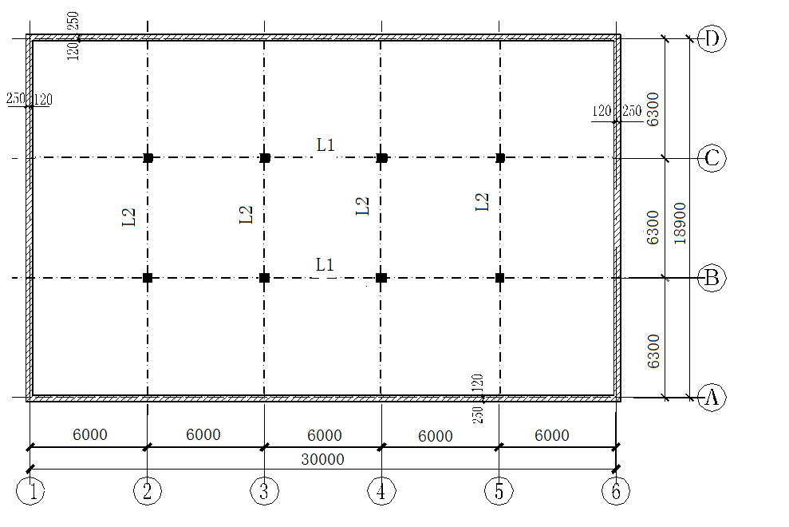
楼面结构平面图（单位：mm）

参考答案
- 选择题
1,B; 2,A; 3,B; 4C; 5A; 6A； 7B; 8D; 9D; 10C
11,C; 12,D; 13,D; 14C; 15B; 16A；17A; 18B; 19D; 20B
- 判断题
1. × 2.× 3.× 4. × 5. √ 6. √ 7. √ 8. √ 9. × 10. ×
11.√ 12.× 13. √ 14.× 15.× 16.√ 17.× 18.√ 19. √ 20.×
三、简答题 略
四、构件设计题
1、解（1）纵向受拉钢筋合力点到梁底距离为：
截面有效高度
（2）计算受压区高度
<不超筋
且受压钢筋达到屈服强度.
（3）计算受弯承载力
（4）比较
,此截面安全。
2、解（1）大、小偏心受压的判别
截面有效高度
mm ,
附加偏心距mm（取20mm或mm较大者）。
＞mm
按大偏心受压构件计算。
（2）计算配筋
代入基本公式（2）得，
＝
＝297 mm²
＞mm²
（4）计算配筋
由基本公式（1）得：
＝1653 mm²
＞mm²
3、解（1）确定截面有效高度
采用单排布筋
（2）计算受压区高度
·$h_{0}=\text{750}−\text{45}=\text{705}\text{mm}$
<$h_{0}=\text{750}−\text{45}=\text{705}\text{mm}$，所以不会超筋。
（3）计算钢筋截面面积$h_{0}=\text{750}−\text{45}=\text{705}\text{mm}$并验算适用条件
$$h_{0}=\text{750}−\text{45}=\text{705}\text{mm}$$
$h_{0}=\text{750}−\text{45}=\text{705}\text{mm}$
$h_{0}=\text{750}−\text{45}=\text{705}\text{mm}$，满足最小配筋率的要求, 不会少超筋。
由以上验算可知截面符合适筋条件。
4、解(1) 判别大小偏心受压
$h_{0}=\text{750}−\text{45}=\text{705}\text{mm}$mm
取附加偏心距$e_{a}=\text{25}\text{mm}$mm（$\frac{1}{\text{30}}h=\frac{1}{\text{30}}×\text{750}=\text{25}\text{mm}$取20mm或$\frac{1}{\text{30}}h=\frac{1}{\text{30}}×\text{750}=\text{25}\text{mm}$二者之中的较大者），则$e_{i}=e_{0}+e_{a}=\text{465}+\text{25}=\text{490}\text{mm}$。
$e=e_{i}+\frac{h}{2}−a=\text{820}\text{mm}$mm，$e^{'}=e_{i}−\frac{h}{2}+a^{'}=\text{490}−{\text{750}}/2+\text{45}=\text{160}$mm
设为大偏压，对N取矩，$1\text{.}0×\text{14}\text{.}3×\text{500}x×\left(\text{820}−\text{705}+\frac{x}{2}\right)=\text{300}×\text{942}×\text{820}+\text{300}×\text{942}×\text{160}$
$$1\text{.}0×\text{14}\text{.}3×\text{500}x×\left(\text{820}−\text{705}+\frac{x}{2}\right)=\text{300}×\text{942}×\text{820}+\text{300}×\text{942}×\text{160}$$
解得 $x=\text{234}\text{mm}$mm <$ξ_{b}h_{0}=0\text{.}\text{55}×\text{705}=\text{388}\text{mm}$，故为大偏心受压。
（3）计算轴向压力设计值N
$$\begin{aligned}N=α_{1}f_{c}\text{bx}+f_{y}^{'}A_{s}^{'}−f_{y}A_{s} \\ 1\text{.}0×\text{14}\text{.}3×\text{500}×\text{234}=\text{1675}\text{kN}\end{aligned}$$
（4）垂直于弯矩作用平面的承载力
${l_{0}}/b={\text{3000}}/{\text{500}}=6<8$， 所以$ϕ=1$
$$N=0\text{.}9ϕ(f_{c}A+f_{y}^{'}A_{s}^{'})=0\text{.}9×1×[\text{14}\text{.}3×\text{750}×\text{500}+\text{300}×2×\text{942}]$$
＝5335kN＞1675 kN
故该柱的承载力取决于弯矩作用平面的承载力，即1675kN
- 结构设计题
1、计算荷载设计值
楼面荷载设计值
楼板传来荷载
L1自重
L2自重
2、L1计算简图
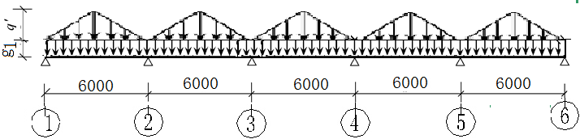
L2计算简图
